Protokoll från möte # 2021-05 i Innovair - Aeronautics Forum
Skypemöte 2021-05-26

Agenda

- Mötets öppnande
- Val av justeringsman
- Information om SIP LIGHTer (Cecilia Ramberg)
- Föregående protokoll (Anders G)
- Översikt av ekonomiläget och händelser på Vinnova (Johan)
- Status ny SIP-ansökan
- Brasilien – status
- Tyskland
- Storbritannien
- SARC (Ardeshir)
- Aerospace Cluster Sweden (Göran)
- CEAS (Anders B)
- ICAS 2022 (Anders G)
- Bordet runt avseende viktigare händelser att avrapportera (alla)
- Övriga frågor
- Podcast ZERO PRESSURE från Saab
- ACARE grupper
- Eurocontrol prognoser

Deltagarförteckning
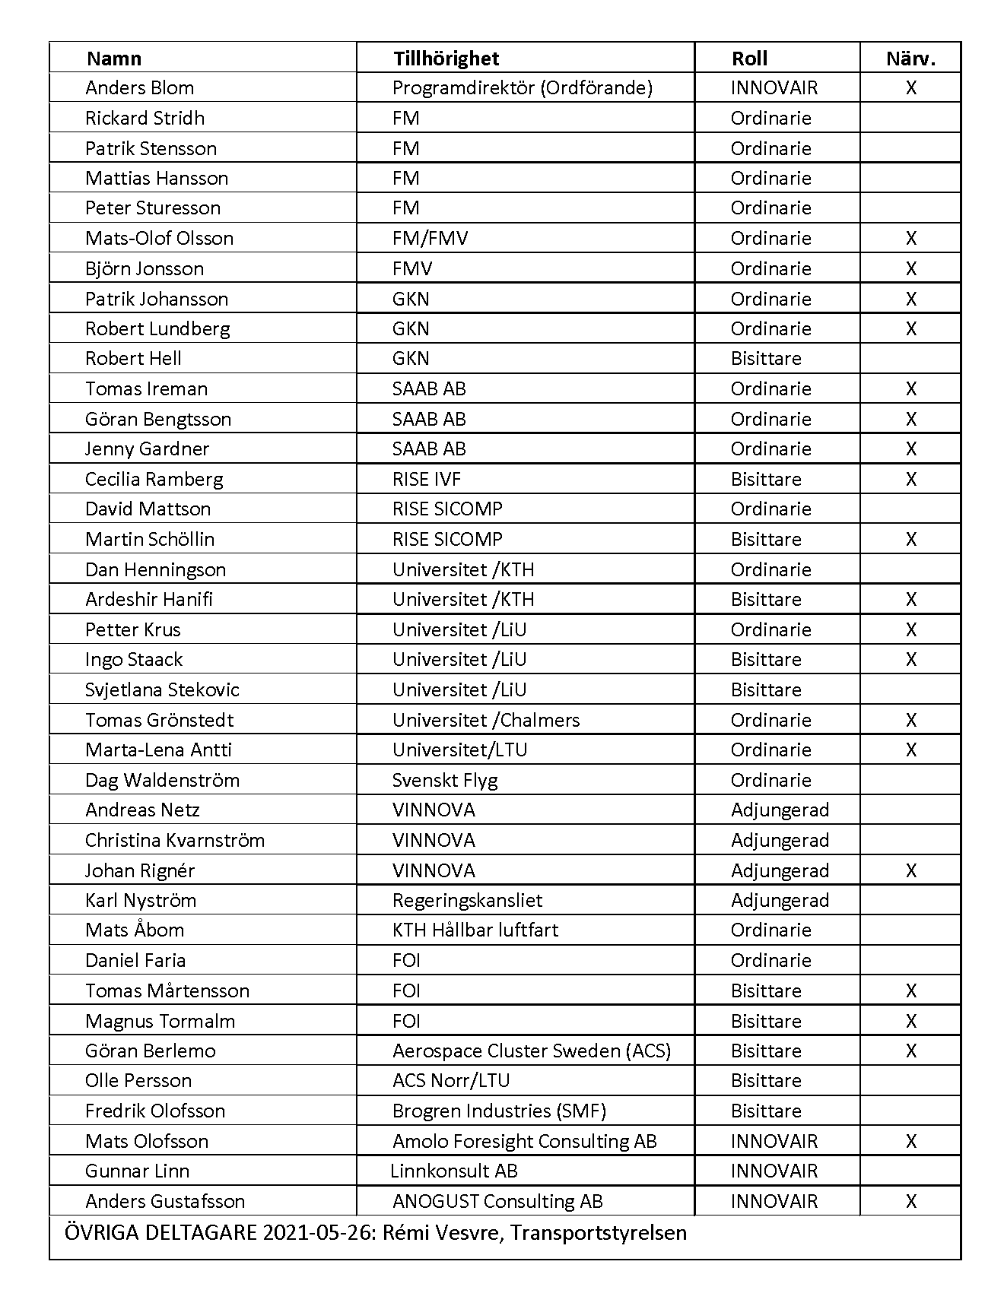

1/ Mötets öppnande
Ordförande Anders Blom öppnade mötet och hälsade alla välkomna. Mötet hade 22 deltagare och hölls via Skype.
2/ Val av justeringsman
Göran Berlemo valdes att justera dagens protokoll.

3/ Information om SIP Lighter
Cecilia Ramberg presenterade verksamheten inom SIP-LIGHTer (Bilaga 1). Presentationen väckte stort intresse med många frågor och svar. SIP-LIGHter ger ut en årlig verksamhetsberättelse, senaste årgång 2020 bifogas (Bilaga 2). Ta också del av senaste LIGHTer News. Om man vill prenumerera kostnadsfritt på LIGHTer News skriver man upp sig här.

4/ Genomgång av protokoll från 2021-04-21
Protokollet från 2021-04-21 godkändes. Några kvarstående punkter från tidigare möten:
2020-10-01-Pkt 14/ Regionavtalen med Clean Sky
Regionernas avtal med Clean Sky löper ut till årsskiftet. Det är därför dags att ta upp med regionerna och förbereda inför nya avtal med Clean Aviation. Saab, GKN och ACS hanterar detta.
Notering 201028: Kontakter har tagits med regionerna och med Clean Sky.
Notering 210120: Det går bra att förlänga avtalen fram till Clean Aviation kommer igång. Detta förbereds i Region Västra Götaland.
Notering 210325: Region Östergötland har växlat personal. Göran Berlemo har kontakt med de nytillträdda personerna och förhoppningen är att även få till en förlängning med RÖ.
Notering 210421: Hans Fogelberg VGR har kontakt med CleanSky i frågan. Kanske satsa direkt på nytt avtal med Clean Aviation? Göran Berlemo föreslog att etablera kontakt mellan VGR och RÖ för ett samordnat agerande. Han ser till att Fogelberg får kontakt med de nya personerna inom RÖ.
Notering 210526: Mail har nyligen kommit från Clean Sky kontoret angående detta. Göran Berlemo följer upp.

Förslag om Flygforskningsseminarium i Riksdagen (via RIFO = Riksdagsledamöter och Forskare) där SAI och Innovair gör presentationer. Robert Hell tar frågan vidare (samråd med FTF ordförande Roland Karlsson). Tillägg 200429: Presentationer för berörda departement och riksdagsutskott kan vara ett bra komplement. Tillägg 210325: Inget har hänt med detta pga pandemin. Nu föreslogs att som ett första steg prova med ett digitalt seminarium och att arrangera ett fysiskt seminarium senare.
Notering 210325: Robert Hell diskuterar vidare med Roland Karlsson.
Notering 210421: Roland Karlsson har skrivit till RIFO och fått positivt svar. RIFO verkar ha en lång planeringscykel.

Plattform för digitala möten
Som nämndes vid förra mötet kommer Skype for Business, som vi hittills använt för digitala Innovair-möten (med inbjudan från Saab), efter sommaren inte att stödjas av Office 365 som många använder.
Att delta i möten via Zoom eller Teams fungerar för alla. Föreslogs att vi satsar på Teams. Innovair bör kanske skaffa en Teamslicens, alternativt att någon av parterna inom Innovair som redan har licens, fixar inbjudan till Innovairmöten. Anders G och Göran Berlemo reder ut detta.

5/ Översikt av ekonomiläget och händelser på Vinnova (Johan)
Johan Rignér berättade att beslutsmöte kring SMF-Flyg skall hållas 28 maj. Johan hade också noterat att några NFFP-projekt ligger efter med upparbetningen och påtalade vikten av att se över betalningsplaner så att inga medel tappas i samband med årsskiften. Ett möte är planerat till 18 juni för att diskutera hur tillgängliga medel kan disponeras för samverkansprojekten.
Anders Blom noterade att Vinnova-utlysningen AI i klimatets tjänst 2021 som nu finns ute, stänger 9 juni och uppmanade berörda att kolla utlysningen.

Göran Bengtsson refererade från ett EU-möte om diskussioner kring nya regler för ”additional activities”, bl.a. hur man räknar in kind bidrag. Detta har med juridik och statsstödsregler att göra. Johan kollar upp med ansvariga på Vinnova.
Anders Blom berättade att Clean Sky i dagarna har publicerat en Technology Evaluator Report om Clean Sky programmet. Executive Summary bifogas (Bilaga 3). Hela rapporten finns på denna LÄNK.

6/ Status ny SIP-ansökan
Anders Blom berättade att Vinnova har bett om kompletteringar till några punkter i SIP-ansökan.
Svaret har inskickats 25 maj.

7/ Brasilien – status
Mats Olofsson berättade att personalförändringar och pandemi har medfört ett långsammare framåtskridande i beslutsprocesser och samarbetsprojekt, men i grunden sker en positiv utveckling. Flera av projekten har kommit igång på ett bra sätt, men arbetet påverkas av en eftersläpning i de brasilianska finansieringsbesluten till Air Domain Study.
En särskild arbetsgrupp, i Sverige ledd av Björn Jonsson (Innovair och FMV), arbetar nu med behovs-sättning och kostnadsuppskattning för en Virtual Demonstrator för UAS-förmågor (där dual-use är ett grundkrav). Sverige har föreslagit att WASP-arenan WARA-PS (PS för Public Safety) engageras i utformning och evaluering av det som kommer fram ur projektet. Brasilien har inbjudits att skicka observatörer till en kampanjvecka vid WARA-PS i september. Ett nytt planeringsmöte genomförs 31 maj.
Brasilien har beslutat att ställa in sin innovationsvecka i Sverige i höst, men det flygrelaterade HLG-mötet och Aeronautics Workshop mm kvarstår med Sverige som värd. Troligen i form av virtuella möten. Fortsatt planering diskuteras vid EC-mötet som genomförs i eftermiddag.
Petter Krus informerade om att antalet brasilianska studenter och gästforskare till våra universitet inte har påverkats nämnvärt av pandemin, eftersom Sverige haft mindre restriktioner än många andra länder.
8/ Tyskland
Björn Jonsson meddelade att två av de tre projekt där GKN skrivit stödbrev har blivit godkända och gått vidare i LuFo-processen. Det projekt där Saab indikerat intresse (sensorer i övervakningsnätverk) har också gått vidare.
9/ Storbritannien
Anders Blom har haft kontakt med ATI bl.a. om deras medverkan för att i UK stimulera intresset för ICAS 2022 i Stockholm. Den pressrelease som planerades kring den gemensamma SE/UK utlysningen är inte död men väntar på rätt tillfälle.
Björn Jonsson föreslog ett uppföljningsevent med UK kring resultaten från utlysning 1 lämpligen på ambassaden.

Jenny Gardner berättade att ATI har publicerat en rapport ”Aerospace Electrification – accelarating the opportunities in the UK”. Rapporten finns på denna ATI-länk.

10/ SARC
Ardeshir Hanifi berättade att ett möte hållits för att utse jurymedlemmar som skall bedöma bidragen inom SARC-BARInet Aerospace Competition. Tio jurymedlemmar skall utses före midsommar (fem från varje land) och de skall representera industri, akademi och myndigheter. Tävlingsbidragen skall vara inne 15 september.

Ardeshir hade hört att FINEP fått nya medel att fördela till pågående projekt och efterfrågade mera information. Senare under mötet framkom att detta sannolikt inte är nya medel utan planerade medel som nu frigjorts.

Marta-Lena Antti berättade den gemensamma kursen ”Sustainability, Technology & Cooperation” pågår med sista tillfället nästa vecka. Ca 15 doktorander deltar.

11/ Aerospace Cluster Sweden
Göran Berlemo berättade senaste nytt från ACS:
Hänt och på gång 21/4 – 23/6
19-23/4 – Invest in Aerospace Brazil – Summit (2 svenska SMF deltog)
10-12/5 - Software days i Wien (1600 deltagare varav Österrike 750, Iran 200, Sverige 40)
10/5 – Möte EDIH NoSP
11/5 – ACS Frukostseminarie (2:a tisdagen i månaden)
31/5 och 3/6 Pitchträning (Text och framförande)
8-10/6 - EACP Virtual B2B Aerospace Applications & Technologies, samverkan med EEN, Enterprise Europe Network
(5/7 – Aerospace Almedalen)
21/10 - Business Opportunities in the British Aerospace Sector, Brittiska ambassaden, Linköpings kommun, ACS
----------------
ACS Boost 2020-05-01 – 2021-05-31 (31/12)
WP 4 - Marknadsföring av ACS medlemmar och ACS – Filmpremiär på frukostseminariet 11/5
WP 5 - Kartläggning av affärsförutsättningar
WP 5.1 - Hållbart Flyg – Webseminarier 3/12 (SARC), 8/12 (Saab) och 10/12 (GKN)
WP 5.2 – Satellitdata – Kontakter med olika aktörer, ESA BIC, SIF11, WS
WP 6 - Deltagande på nationella och internationella mässor och event – Kartläggning mässor och event. Fysiskt i höst? (EACP, Rymdforum, Aviation Forum…) Interna frukostseminarier månadsvis
WP 7 – Systemarena – Kontakter med olika aktörer, speca inriktning

12/ CEAS (Anders B)
Anders Blom berättade att CEAS president Franco Bernelli från Italien har tagit ett initiativ för att positionera CEAS till Governing Board för det nya partnerskapet inom Globally Competitive Space Systems. Hur detta nya program skall styras är fn under diskussion. Anders har för svenskt vidkommande kontaktat fem nationella delegater i Sverige på Utbildningsdepartementet, Vinnova och Rymdstyrelsen. Svaret från Utbildningsdepartementet klargjorde att medlemsstaterna troligen inte har direkt inflytande över vilka som sitter i nämnda Board, utan att det blir de aktörer som tecknar partnerskapet med kommissionen.

Noterades att det CEAS-event ”Women in Aerospace”, som nämndes vid förra mötet, är planerat till 25/6 (= midsommarafton), varför svensk medverkan och deltagande lär bli minimalt. Programmet för konferensen bifogas (Bilaga 4). Mera information på denna länk: https://ceas.org/1st-ceas-women-conference

13/ ICAS 2022
Anders Gustafsson gav en uppdatering kring planeringen för ICAS 2022.
utställare/sponsorer: Kontakter med potentiella utställare/sponsorer (mer än 60) fortgår.
Promotion foldern har under april fått stor spridning via olika kanaler:
ICAS sekretariatet har skickat till deltagare i tidigare kongresser plus till talare och sessionsordföranden
på ICAS i Shanghai. Vi har själva skickat till många olika nätverk främst i Europa (600+ adresser).
CAll for Papers (klart men blir publikt >15 juli)
Vårt förslag till kongresstema accepterat:
Aeronautics Research and Innovation for future generations
Call for Papers kommer att distribueras via flera olika kanaler:
- via Member Societies och Associates
- utskick via vår databas
- till deltagare i Shanghai

Om Shanghai varit en normal kongress hade vi haft en utställningsmonter där för ICAS 2022 promotion. Nu blir det en promotion video vid avslutningssessionen plus en flyer till de kinesiska deltagarna.
General Lectures I Shanghai kommer att läggas i slutet på dagen 16–18 vilket gör det bekvämt för oss att lyssna 10–12.
Göran Berlemo berättade att ACS planerar för en svensk ”paviljong” på ICAS 2022 för att ge utrymme åt SMF och andra organisationer (SOFF, regioner etc) att delta.
Innovair som medarrangör av ICAS 2022 syns redan på hemsidan och i alla dokument. Föreslogs att infomaterial typ NRIA etc finns med i utställningsdelen.

14/ Bordet runt avseende viktigare händelser att avrapportera
Göran Bengtsson berättade om Saabs stora omorganisation 1 juli. Antalet affärsområden bantas till fyra.
Allt flygrelaterat samlas inom Aeronautics med Jonas Hjelm som chef och Ellen Molin som deputy. Aerostructures och Support&Services inkluderas i Aeronautics.

Göran berättade också att Saab kommer att genomföra ett webinar om insatserna inom Clean Sky 2.
Detta blir 8 juni – arbetsgruppen får inbjudan.

Jenny Gardner berättade om en avancerad demonstration i augusti inom C2 och Systems-of-Systems som skall genomföras inom ramen för EU-projektet OCEAN 2020. Projektet bedrivs i majoritet till sjöss, men är ett utmärkt exempel på ett avancerat lednings- och systemtänk - något som blir av större och större vikt inom alla domäner. Se länk till OCEAN 2020 hemsida.

Johan Rignér noterade att Cecilia Ramberg i LIGHTer-presentationen påtalat att flera SIPar med industriell inriktning i Vinnovas nya organisation har samlats inom området Hållbar industri. Detta gäller Produktion2030, Metalliska Material, SIO Grafen, BioInnovation, LIGHTer samt Swedish Mining Innovation. Innovair ligger under området Hållbar mobilitet. Vad detta innebär för samverkan bör diskuteras.

Patrik Johansson berättade om att GKN har levererat en stor komponent (mellanhus) till Rolls-Royce UltraFanTM engine demonstrator programme. Detta är en viktig milstolpe inom projektet som ingår i Clean Sky-2 programmet. Läs mera i GKN nyhetsartikel.
Robert Lundberg påpekade att i pressreleasen har utvecklingen av tillverkningstekniken via SWE-Demo och INT-Demo omnämnts. Via projektsamarbetet med Tyskland har ett gjuteritekniken utvecklats.
Detta är ett bra exempel på utvecklingseffekten av att delta i ett stort demonstratorprojekt. Bör vara ett bra underlag för ett nytt SHOWCASE-blad.

Magnus Tormalm berättade att Corona-restriktionerna inom FOI, med uppmaning att arbeta hemifrån, har förlängts till 15 september. EREA har utsett en skrivargrupp som kommer att ge inspel till uppdateringen av Flightpath 2050.
Marta-Lena Antti berättade att Flygvapenchefen Carl-Johan Edström denna dag besöker rymdcampus i Kiruna.

Mats-Olof Olsson berättade att i den senaste omgången av SMF Flyg har en extern bedömningsgrupp engagerats och nu gjort sina bedömningar av de 12 ansökningarna. Beslutsmöte fredag 28 maj.
Petter Krus berättade att många utländska studenter nu söker sig till Sverige. Kanske pga mindre hårda Coronarestriktioner.

Tomas Grönstedt berättade om arbetet med en kompetenscentrumansökan till Energimyndigheten.
Hela transportsektorn (flyg samt Scania och Volvo) samlas kring ett kompetenscentrum – vätgas knutet till Chalmers. En motsvarande ansökan med inriktning på biobränsle kommer från Lund.

Rémi Vesvre berättade att EASA har etablerat en grupp som tagit fram en gemensam agenda för luftfartsforskning med fokus på safety, security, miljö och folkhälsa.

15/ Övriga frågor
Podcast ZERO PRESSURE från Saab och Imperial College
Jenny Gardner berättade om en ny podcast som Saab driver tillsammans med Imperial College.
I den första episoden med titeln Space in 2050, som publicerades 19 maj, medverkade UK:s första astronaut Helen Sharman och Sveriges Christer Fuglesang. Podcasten är tillgänglig via olika podkanaler.
Kolla mera på denna länk: https://www.saab.com/zeropressure
Nästa avsnitt kommer 20/7 och handlar om Autonoma system.

ACARE grupper
Robert Lundberg hade deltagit i möte med IRG (Implementation and Review Group) inom ACARE.
En uppdatering av FlightPath 2050 är på gång och en skrivargrupp formeras. Robert efterlyste en uppdatering kring svenskt deltagande i olika grupperingar. Aktuell uppdaterad lista bifogas (Bilaga 5).
Eurocontrol prognoser
Mats Olofsson berättade att han deltagit i några seminarier med Eurocontrol bl.a. om AI. Eurocontrol har nyligen publicerat en prognos för för flygtrafikens återhämtning efter pandemin (Bilaga 6).
Nästa möte: Onsdagen 23 juni 2021 9-12 via Skype (eller liknande)
Framtida händelser
8/6 – Saab webinar om Clean Sky deltagande
23-24/6 – EU R&I days
25/6 – CEAS konferens ”Women in Aerospace”
6-9/9 – ICAS 2020; Shanghai virtuellt
7/9 fm – Digi Demo Day
16/9 – FTF årsmöte
22/9 – Innovair årskonferens
27/10 – HLG Brasilien samt aktiviteter hela veckan
27/10 – Extern SIP-konferens
23–26/11 – CEAS kongress; Warszawa virtuellt eller hybridkonf.

______________________
Anders Gustafsson
Sekreterare
Justeras:
______________________ ________________________
Ordf. Anders Blom Justerare, Göran Berlemo

